Dzień dobry 22.05 .2020r
Proszę zapisz temat lekcji w zeszycie , a następnie zapoznaj się z poniższą lekcją według kolejności .
Miłej pracy – w razie problemów kontaktuj się ze mną
Zadania oznaczone ✍ odsyłamy ( do następnej lekcji 29.05.2020r)

Temat: W wilgotnym lesie równikowym i w lesie strefy umiarkowanej
Potrzebne materiały: podręcznik ( str. 113-119)
Zadanie ✍
NACOBEZU ( czyli : Na co będę zwracał uwagę

- położenie stref wilgotnych lasów równikowych oraz lasów liściastych i mieszanych na Ziemi
- cechy klimatu stref wilgotnych lasów równikowych oraz lasów liściastych i mieszanych
- świat organizmów w lasach równikowych oraz lasach liściastych i mieszanych
- warstwowa budowa lasów
- życie mieszkańców w lesie równikowym i w strefie lasów liściastych i mieszanych

Zanim zaczniesz ……
Z poprzedniej lekcji wiesz, że
●klimat ma duży wpływ na rośliny to jakie rośliny występują na danym obszarze zależy od temperatury powietrza i ilości opadów.
● na Ziemi wyróżniono strefy krajobrazowe ze względu na występowanie charakterystycznej roślinności

Dzisiaj poznasz różne strefy – różne lasy. Odpowiedź na pytanie co to jest las - wydaje się łatwa . Czy w każdym miejscu na Ziemi las wygląda tak samo ? Jeśli nie to z czego wynikają różnice
Korzystając z treści zawartych w podręczniku oraz w podanym linku dowiedz się jakie są różnice i podobieństwa strefy wilgotnych lasów równikowych oraz lasów strefy umiarkowanej
W linku krótki ( 3 min) film o wilgotnym lesie równikowym

https://www.youtube.com/watch?v=0aWIu6q8Z38 - las równikowy

Zad. ✍Uzupełnij tabelę. Opisz krajobrazy lasu równikowego oraz lasu liściastego i mieszanego strefy umiarkowanej
Tabelkę możesz wykonać w zeszycie

CECHA | WILGOTNY LAS RÓWNIKOWY | LAS STREFY UMIARKOWANEJ
Wygląd
●Warstwy lasu
Obszar występowania np. nazwa niziny , część kontynentu
Klimat
● temperatura
●opady
(temp. i opady odczytaj z klimogramów )
●pory roku
Rośliny i zwierzęta
(przykłady)

ZADANIE DODATKOWE - dla chętnych
Rozwiąż krzyżówkę. Litery z kratek zaznaczonych na szaro, czytane kolejno utworzą hasło. Zapisz je i na podstawie dodatkowych źródeł wiedzy wyjaśnij jego znaczenie.

Poziomo
1. Niewielki ptak żyjący w lesie równikowym.
8. Lasy występujące w Europie Zachodniej.
9. Dziki kot, który żyje w Ameryce Południowej
i bardzo lubi pływać.
10. Roślina bulwiasta uprawiana w wilgotnym lesie równikowym.
11. Najliczniejsza grupa zwierząt zamieszkująca wilgotny las równikowy.
12. Piętro krzewów lasu strefy umiarkowanej.
13. Kotlina w Afryce porośnięta lasem równikowym.
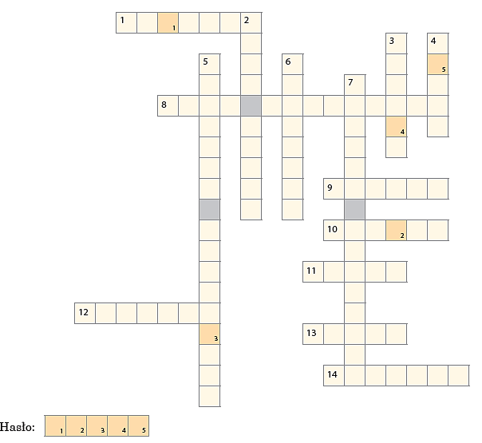
14. Lud zamieszkujący Kotlinę Konga.

Pionowo
2. W tej warstwie lasu rosną grzyby.
3. Jedna z pór roku strefy umiarkowanej.
4. Małpa znana z umiejętności wydawania bardzo głośnych dźwięków.
5. Deszcze związane z górowaniem Słońca
w zenicie.
6. „Lekarz” drzew lasu strefy umiarkowanej.
7. Kraina geograficzna w Ameryce Południowej porośnięta lasem równikowym.

Wyjaśnienie hasła:

